V 5 – Reduktion von Kupferoxid mit Holzkohle

Dieser Versuch zeigt die exotherme Reduktion von Kupferoxid mit dem Reduktionsmittel Kohlenstoff. Geeignet ist er als Erarbeitungsexperiment zur Metallgewinnung und zur Förderung der Erkenntnisgewinnung. Als Vorwissen wird der Nachweis von Kohlenstoffdioxid und der Begriff exotherm benötigt, um das Experiment deuten zu können.

Gefahrenstoffe
Kupfer(II)-oxid |  |  | H: 302, 410 |  |  |  | P: 260, 273, 301+312, 302+352
Holzkohlepulver |  |  | H: - |  |  |  | P: -
Bariumhydroxid |  |  | H: 302, 314, 332 |  |  |  | P: 280, 301+330+331, 305+351+338, 309+310

Materialien: Feuerzeug, Bunsenbrenner, Reagenzglas mit durchbohrtem Stopfen, Spatel, Uhrglas, Becherglas, Glasrohr, Stativmaterial, Hexe, Mörser mit Pistill, Filterpapier, Trichter, Uhrglas

Chemikalien: schwarzes Kupferoxidpulver (Kupfer(II)-oxid), Holzkohlepulver, Bariumhydroxid, dest. Wasser

Durchführung: Der Versuchsaufbau erfolgt gemäß der Abbildung 7. In einem Mörser werden 2 g schwarzes Kupferoxidpulver und 0,2 g trockenes Holzkohlepulver mit dem Pistill pulverisiert. Anschließend wird das Reaktionsgemisch mit Hilfe von Filterpapier in ein feuerfestes Reagenzglas gegeben. Nun wird eine Lösung aus 200 mL dest. Wasser und einer Spatelspitze Bariumhydroxid hergestellt (evtl. wird die Lösung filtriert, damit sie klar ist). Dieses wird mit einem durchbohrten Stopfen verschlossen. Das Reagenzglas wird mit einem Glasrohr verschlossen, der die entstehenden Gase in das Becherglas mit dem Bariumhydroxid leitet. Nun wird der Inhalt des Reagenzglas erhitzt, bis ein rötliches Glühen zu beobachten ist. Sofort nach Reaktionsende muss das Glasrohr aus der Bariumhydroxidlösung entfernt werden, um ein Übertreten des Reagenzglasinhalts in die Lösung zu verhindern. Das Reaktionsprodukt wird nach dem Abkühlen auf en Uhrglas gegeben und betrachtet.
 | 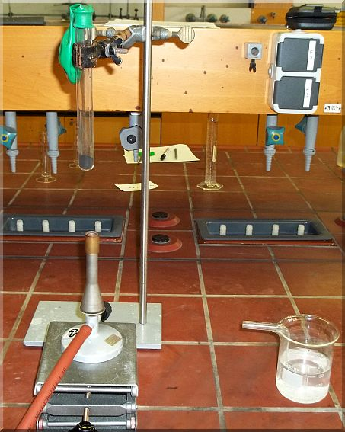
Abb. 7: Versuchsaufbau „Reduktion von Kupferoxid mit Holzkohle“ | Abb. 8: Alternativer Aufbau „Reduktion von Kupferoxid und Holzkohle“ (mit Luftballon zum Auffangen des Gases)

Alternative: Der Versuch kann auch durchgeführt werden, indem das Reagenzglas mit einem Luftballon (s. Abb. 8) verschlossen wird. Dieser wird nach Reaktionsende mit den Fingern verschlossen und entfernt. Das darin enthaltene Gas wird anschließend in Kalkwasser oder Bariumhydroxidlösung eingeleitet.

Beobachtung: Das Gemisch glüht orange-rot auf, auch wenn der Bunsenbrenner entfernt ist. Das entstehende Gas trübt die Bariumhydroxidlösung (bzw. das Kalkwasser). Nach dem Abkühlen ist ein schwarz-grauer Feststoff mit einem rötlichen Kügelchen im Reagenzglas e

Beobachtung: Das Gemisch glüht orange-rot auf, auch wenn der Bunsenbrenner entfernt ist. Das entstehende Gas trübt die Bariumhydroxidlösung (bzw. das Kalkwasser). Nach dem Abkühlen ist ein schwarz-grauer Feststoff mit einem rötlichen Kügelchen im Reagenzglas erkennbar.

Statt Kupferoxid kann auch Eisenoxid eingesetzt werden.

Deutung: Die Trübung der Bariumhydroxidlösung (bzw. des Kalkwassers) zeigt, dass Kohlenstoffdioxid entstanden ist, denn dieses Gas lässt sich mit Bariumhydroxid oder Kalkwasser nachweisen:
Calciumhydroxid (aq) + Kohlenstoffdioxid (g) →
Calciumcarbonat (s) + Wasser (aq)
Ca(OH)2 (aq) + CO2 (g) → CaCO3 (s) + H2O (aq)
Auch mit Bariumhydroxid lässt sich Kohlenstoffdioxid nachweisen:
Bariumhydroxid (aq) + Kohlenstoffdioxid (g) →
Bariumcarbonat (s) und Wasser (aq)
Ba(OH)2 (aq) + CO2 (g) → BaCO3 (s) + H2O (aq)
Die Reaktion zwischen Kupferoxid und Eisen verläuft exotherm, da Energie freigesetzt wird:
Kupferoxid (fest) + Kohlenstoff (fest) →
Kupfer (fest) + Kohlenstoffdioxid (gas)
2 CuO (s) + C (s) → 2 Cu (s) + CO2 (g)
Das Kupferoxid wird reduziert (gibt Sauerstoff ab), der Kohlenstoff wird oxidiert (nimmt Sauerstoff auf).
Bei dem rötlichen Pulver handelt es sich um Kupfer.

Entsorgung: Die Lösung wird neutralisiert und über das Abwasser entsorgt. Das Kupfer wird in den Schwermetallsammelbehälter gegeben.

Literatur: [11] S. Sommer, http://netexperimente.de/chemie/70.html, unbekannt (zuletzt abgerufen am 25.07.2013 um 20:32 Uhr)

